**T.C**

**İPEKYOLU KAYMAKAMLIĞI**

**VALİ ALİ CEVDET BEY İLKOKULU/ORTAOKULU MÜDÜRLÜĞÜ**

2019-2023 STRATEJİK PLANI



### Sunuş

* Bilimsel değerlerin daha çok ön plana çıktığı 21. yüzyılda Çok hızlı gelişen, değişen teknolojilerle bilginin değişim süreci de hızla değişmiş ve başarı için sistemli ve planlı bir çalışmayı kaçınılmaz kılmıştır. Sürekli değişen ve gelişen ortamlarda çağın gerekleri ile uyumlu bir eğitim öğretim anlayışını sistematik bir şekilde devam ettirebilmemiz, belirlediğimiz stratejileri en etkin şekilde uygulayabilmemiz ile mümkün olacaktır. Başarılı olmak da iyi bir planlama ve bu planın etkin bir şekilde uygulanmasına bağlıdır.

Kapsamlı ve özgün bir çalışmanın sonucu hazırlanan Stratejik Plan okulumuzun çağa uyumu ve gelişimi açısından tespit edilen ve ulaşılması gereken hedeflerin yönünü doğrultusunu ve tercihlerini kapsamaktadır. Katılımcı bir anlayış ile oluşturulan Stratejik Plânın, okulumuzun eğitim yapısının daha da güçlendirilmesinde bir rehber olarak kullanılması amaçlanmaktadır.

Belirlenen stratejik amaçlar gaye edinilerek okulumuzun 2019-2023 yıllarına ait stratejik plânı hazırlanmıştır.

Bu planlama; 5018 sayılı Kamu Mali Yönetimi ve Kontrol Kanunu gereği, Kamu kurumlarında stratejik planlamanın yapılması gerekliliği esasına dayanarak hazırlanmıştır.

Stratejik planımızın hazırlanmasında her türlü desteği vererek katkıda bulunan idarecilerimize, stratejik planlama ekibimize, İlçe Milli Eğitim Müdürlüğümüz Strateji Geliştirme Bölümü çalışanlarına teşekkürü bir borç biliyor, planın gereği gibi uygulanması takdirde başarımızın kaçınılmaz olduğuna inanıyorum.

Yalçın Varol YILDIZBAŞ Okul Müdürü

### İçindekiler

SUNUŞ 3

İÇİNDEKİLER 4

BÖLÜM I: GİRİŞ VE PLAN HAZIRLIK SÜRECİ 6

STRATEJİK PLAN ÜST KURULU 6

BÖLÜM II: DURUM ANALİZİ 7

OKULUMUZUN TARİHİ 7

OKULUN MEVCUT DURUMU: TEMEL İSTATİSTİKLER 8

Okul Künyesi 8

Çalışan Bilgileri 9

Okulumuz Bina ve Alanları 9

Okul Yerleşkesine İlişkin Belgeler 9

Sınıf ve Öğrenciler 10

Donanım ve Teknolojik Kaynaklarımız 10

Teknolojik Kaynaklar Tablosu… 10

Gelir ve Gider Bilgisi 11

PAYDAŞ ANALİZİ 12

Öğrenci Anketi Sonuçları 13

Öğretmen Anketi Sonuçları 19

Veli Anketi Sonuçları 26

GZFT (Güçlü, Zayıf, Fırsat, Tehdit) Analizi 33

Gelişim ve Sorun Alanları 34

Gelişim ve Sorun Alanlarımız 34

BÖLÜM III: MİSYON, VİZYON VE TEMEL DEĞERLER 36

MİSYONUMUZ 36

VİZYONUMUZ 36

TEMELDEĞERLERİMİZ 36

BÖLÜM IV: AMAÇ, HEDEF VE EYLEMLER 37

TEMA I: EĞİTİM VE ÖĞRETİME ERİŞİM 37

Stratejik Amaç 1 37

Stratejik Hedef 1.1 37

Performans Göstergeleri 37

TEMA II: EĞİTİM VE ÖĞRETİMDE KALİTENİN ARTIRILMASI 39

Stratejik Amaç 2 39

Stratejik Hedef 2.1 39

Performans Göstergeleri 39

TEMA III: KURUMSAL KAPASİTE 42

Stratejik Amaç 3 42

Stratejik Hedef 3.1 42

Performans Göstergeleri 42

1. BÖLÜM: MALİYETLENDİRME 44

2019-2023 Stratejik Planı Faaliyet/Proje Maliyetlendirme Tablosu 44

1. BÖLÜM: İZLEME VE DEĞERLENDİRME 44

BÖLÜM I: GİRİŞ ve PLAN HAZIRLIK SÜRECİ

2019-2023 dönemi stratejik plan hazırlanması süreci Üst Kurul ve Stratejik Plan Ekibinin oluşturulması ile başlamıştır. Ekip tarafından oluşturulan çalışma takvimi kapsamında ilk aşamada durum analizi çalışmaları yapılmış ve durum analizi aşamasında paydaşlarımızın plan sürecine aktif katılımını sağlamak üzere paydaş anketi, toplantı ve görüşmeler yapılmıştır.

Durum analizinin ardından geleceğe yönelim bölümüne geçilerek okulumuzun amaç, hedef, gösterge ve eylemleri belirlenmiştir. Çalışmaları yürüten ekip ve kurul bilgileri altta verilmiştir.

#### STRATEJİK PLAN ÜST KURULU

|  |  |  |  |
| --- | --- | --- | --- |
| **Üst Kurul Bilgileri** | | **Ekip Bilgileri** | |
| **Adı Soyadı** | **Unvanı** | **Adı Soyadı** | **Unvanı** |
| Yalçın Varol YILDIZBAŞ | Okul Müdürü | İlhan AKBAŞ | Müdür Yardımcısı |
| Vefa ÇELİKCİ | Müdür Yardımcısı | Rıfat AKSOY | Öğretmen |
| Erdoğan BİLİCİ | Öğretmen | Enes ÖZMENTEŞ | Öğretmen |
| Şakir ERZEN | Öğretmen | Sibel DUYAR | Öğretmen |
| Harun BEYDE | Öğretmen | Serdar ÖZBAŞ | Veli |
| Abdurrahman YILDIRIM | Okul Aile Birliği Başkanı | Cevher TANRİKULİ | Veli |

## BÖLÜM II: DURUM ANALİZİ

Durum analizi bölümünde okulumuzun mevcut durumu ortaya konularak neredeyiz sorusuna yanıt bulunmaya çalışılmıştır.

Bu kapsamda okulumuzun kısa tanıtımı, okul künyesi ve temel istatistikleri, paydaş analizi ve görüşleri ile okulumuzun Güçlü Zayıf Fırsat ve Tehditlerinin (GZFT) ele alındığı analize yer verilmiştir.

### Okulun Kısa Tarihi

Okulumuz 17 Aralık 2002 tarihinde hizmete girmiştir. Adres olarak Bostaniçi Mahallesi, Demokrasi Caddesi’nde hizmet vermektedir. Kurulduğu süreç boyunca her yıl ortalama 1200 öğrenciye hizmet vermiştir.

Okulun güney tarafında Türkiye- İran demiryolu, kuzey istikametinde ise Sıhke Gölü vardır. İsmini 1914 yılında Vali Tahir Paşa’nın yaverliğini yapmış sonra vali olan ve Kahramanmaraş’ta Ermenilerce şehit edilen Vali Ali Cevdet Bey’den almıştır.

Toplamda 16 derslik, 1 kütüphane, 1 laboratuvar okul bünyesinde hizmet vermektedir. 2011 yılı depreminin ardından okul binası güçlendirilmiştir.

### Okulun Mevcut Durumu: Temel İstatistikler

# Okul Künyesi

Okulumuzun temel girdilerine ilişkin bilgiler altta yer alan okul künyesine ilişkin tabloda yer almaktadır.

**Temel Bilgiler Tablosu- Okul Künyesi**

|  |  |  |  |  |  |  |  |
| --- | --- | --- | --- | --- | --- | --- | --- |
| İli: VAN | | | | **İlçesi:** İPEKYOLU | | | |
| **Adres:** | Bostaniçi Mah. Demokrasi Cad. No:2 İpekyolu/VAN | | |  | | - | |
| **Telefon Numarası:** | 0432 211 2171 | | | **Faks Numarası:** | | - | |
| **e- Posta Adresi:** | [753360@meb.k12.tr](mailto:753360@meb.k12.tr) [753519@meb.k12.tr](mailto:753519@meb.k12.tr) | | | **Web sayfası adresi:** | | [www.valialicevdetbeyio.meb.k12.tr](http://www.valialicevdetbeyio.meb.k12.tr/) [www.valialicevdetbeyoo.meb.k12.tr](http://www.valialicevdetbeyoo.meb.k12.tr/) | |
| **Kurum Kodu:** | **753360-753519** | | | **Öğretim Şekli:** | | İkili eğitim | |
| **Okulun Hizmete Giriş Tarihi : 17.12.2002** | | | | **Toplam Çalışan Sayısı** | | 47 | |
| **Öğrenci Sayısı:** | Kız | 473 | | **Öğretmen Sayısı** | Kadın | 20 | |
| Erkek | 501 | | Erkek | 23 | |
| **Toplam** | 974 | | **Toplam** | 43 | |
| **Derslik Başına Düşen Öğrenci Sayısı** | | | :30,437 | **Şube Başına Düşen Öğrenci Sayısı** | | | :60,874 |
| **Öğretmen Başına Düşen Öğrenci Sayısı** | | | :22,651 | **Şube Başına 30’dan Fazla Öğrencisi Olan Şube Sayısı** | | | :21 |
| **Öğrenci Başına Düşen Toplam Gider Miktarı** | | | 123,203 | **Öğretmenlerin Kurumdaki Ortalama Görev Süresi** | | | 2-3 |

# Çalışan Bilgileri

Okulumuzun çalışanlarına ilişkin bilgiler altta yer alan tabloda belirtilmiştir.

**Çalışan Bilgileri Tablosu**

|  |  |  |  |
| --- | --- | --- | --- |
| **Unvan\*** | **Erkek** | **Kadın** | **Toplam** |
| Okul Müdürü ve Müdür Yardımcısı | **3** | **-** | **3** |
| Sınıf Öğretmeni | **7** | **9** | **16** |
| Branş Öğretmeni | **13** | **13** | **26** |
| Rehber Öğretmen | **2** | **-** | **2** |
| İdari Personel | **-** | **-** | **-** |
| Yardımcı Personel | **3** | **-** | **3** |
| Güvenlik Personeli | **-** | **-** | **-** |
| **Toplam Çalışan Sayıları** | **28** | **22** | **50** |

# Okulumuz Bina ve Alanları

Okulumuzun binası ile açık ve kapalı alanlarına ilişkin temel bilgiler altta yer almaktadır.

**Okul Yerleşkesine İlişkin Bilgiler**

|  |  |  |  |  |
| --- | --- | --- | --- | --- |
| **Okul Bölümleri** | | **Özel Alanlar** | **Var** | **Yok** |
| Okul Kat Sayısı | **2** | Çok Amaçlı Salon | **\*** |  |
| Derslik Sayısı | **16** | Çok Amaçlı Saha |  | **\*** |
| Derslik Alanları (m2) | **84** | Kütüphane | **\*** |  |
| Kullanılan Derslik Sayısı | **16** | Fen Laboratuvarı | **\*** |  |
| Şube Sayısı | **16** | Bilgisayar Laboratuvarı |  | **\*** |
| İdari Odaların Alanı (m2) | **26** | İş Atölyesi |  | **\*** |
| Öğretmenler Odası (m2) | **84** | Beceri Atölyesi |  | **\*** |
| Okul Oturum Alanı (m2) |  | Pansiyon |  | **\*** |
| Okul Bahçesi (Açık Alan)(m2) |  |  |  |  |
| Okul Kapalı Alan (m2) |  |  |  |  |
| Sanatsal, bilimsel ve sportif amaçlı toplam alan (m2) | **1300** |  |  |  |
| Kantin (m2) | **26** |  |  |  |
| Tuvalet Sayısı | **8** |  |  |  |
| **Diğer (…** **)** |  |  |  |  |

# Sınıf ve Öğrenci Bilgileri

Okulumuzda yer alan sınıfların öğrenci sayıları alttaki tabloda verilmiştir.

|  |  |  |  |  |  |  |  |
| --- | --- | --- | --- | --- | --- | --- | --- |
| **SINIFI** | Kız | Erkek | **Toplam** | **SINIFI** | Kız | Erkek | **Toplam** |
| 1/A | 16 | 18 | 34 | 5/A | 15 | 16 | 31 |
| 1/B | 16 | 15 | 31 | 5/B | 11 | 13 | 24 |
| 1/C | 16 | 18 | 34 | 5/C | 12 | 13 | 25 |
| 1/D | 16 | 18 | 34 | 5/D | 18 | 12 | 30 |
| 2/A | 13 | 13 | 26 | 6/A | 23 | 13 | 36 |
| 2/B | 14 | 11 | 25 | 6/B | 15 | 18 | 33 |
| 2/C | 14 | 11 | 25 | 6/C | 19 | 18 | 37 |
| 2/D | 13 | 18 | 31 | 6/D | 16 | 17 | 33 |
| 3/A | 16 | 18 | 34 | 7/A | 13 | 18 | 31 |
| 3/B | 15 | 14 | 29 | 7/B | 13 | 18 | 31 |
| 3/C | 14 | 16 | 30 | 7/C | 13 | 21 | 34 |
| 3/D | 14 | 18 | 32 | 7/D | 17 | 17 | 34 |
| 4/A | 15 | 14 | 29 | 7/E | 20 | 11 | 31 |
| 4/B | 14 | 12 | 26 | 8/A | 18 | 11 | 29 |
| 4/C | 13 | 13 | 26 | 8/B | 14 | 18 | 32 |
| 4/D | 17 | 13 | 30 | 8/C | 9 | 18 | 27 |

*Sınıf sayısına göre istenildiği kadar satır eklenebilir. Donanım ve Teknolojik Kaynaklarımız

Teknolojik kaynaklar başta olmak üzere okulumuzda bulunan çalışır durumdaki donanım malzemesine ilişkin bilgiye alttaki tabloda yer verilmiştir.

**Teknolojik Kaynaklar Tablosu**

|  |  |  |  |
| --- | --- | --- | --- |
| Akıllı Tahta Sayısı | 17 | TV Sayısı | - |
| Masaüstü Bilgisayar Sayısı | 6 | Yazıcı Sayısı | 2 |
| Taşınabilir Bilgisayar Sayısı | - | Fotokopi Makinası Sayısı | 3 |
| Projeksiyon Sayısı | 2 | İnternet Bağlantı Hızı | Fiber |
|  |  |  |  |

# Gelir ve Gider Bilgisi

Okulumuzun genel bütçe ödenekleri, okul aile birliği gelirleri ve diğer katkılarda dâhil olmak üzere gelir ve giderlerine ilişkin son iki yıl gerçekleşme bilgileri alttaki tabloda verilmiştir.

|  |  |  |
| --- | --- | --- |
| **Yıllar** | **Gelir Miktarı** | **Gider Miktarı** |
| 2017 | 3500 | 3500 |
| 2018 | 4110 | 4110 |

## PAYDAŞ ANALİZİ

Kurumumuzun temel paydaşları öğrenci, veli ve öğretmen olmakla birlikte eğitimin dışsal etkisi nedeniyle okul çevresinde etkileşim içinde olunan geniş bir paydaş kitlesi bulunmaktadır. Paydaşlarımızın görüşleri anket, toplantı, dilek ve istek kutuları, elektronik ortamda iletilen önerilerde dâhil olmak üzere çeşitli yöntemlerle sürekli olarak alınmaktadır.

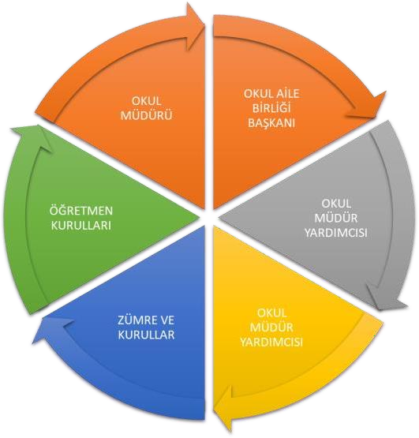

Paydaş anketlerine ilişkin ortaya çıkan temel sonuçlara altta yer verilmiştir :

# Öğrenci Anketi Sonuçları :

|  |  |  |  |  |  |  |  |
| --- | --- | --- | --- | --- | --- | --- | --- |
|  | | **KESİNLİKLE KATILIYORUM** | **KATILIYORUM** | **KARARSIZIM** | **KISMEN KATILIYORUM** | **KATILMIYORUM** |  |
| 1 | Öğretmenlerimle ihtiyaç duyduğumda rahatlıkla görüşebilirim. | 160 | 24 | 10 | 4 | 2 | 200 |

|  |  |  |  |  |  |  |  |
| --- | --- | --- | --- | --- | --- | --- | --- |
|  | | **KESİNLİKLE KATILIYORUM** | **KATILIYORUM** | **KARARSIZIM** | **KISMEN KATILIYORUM** | **KATILMIYORUM** |  |
| 2 | Okul müdürü ile ihtiyaç duyduğumda rahatlıkla konuşabiliyorum. | 150 | 23 | 15 | 8 | 4 | 200 |

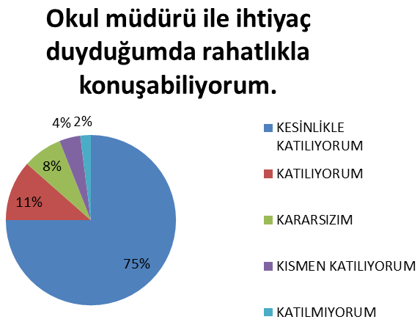

|  |  |  |  |  |  |  |  |
| --- | --- | --- | --- | --- | --- | --- | --- |
|  | | **KESİNLİKLE KATILIYORUM** | **KATILIYORUM** | **KARARSIZIM** | **KISMEN KATILIYORUM** | **KATILMIYORUM** |  |
| 3 | Okulun rehberlik servisinden yeterince yararlanabiliyorum. | 140 | 44 | 11 | 3 | 2 | 200 |

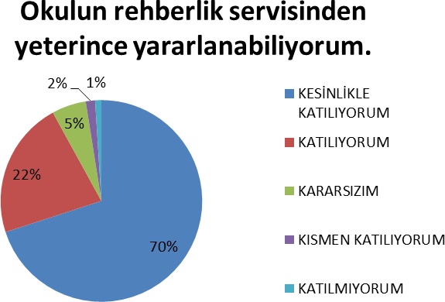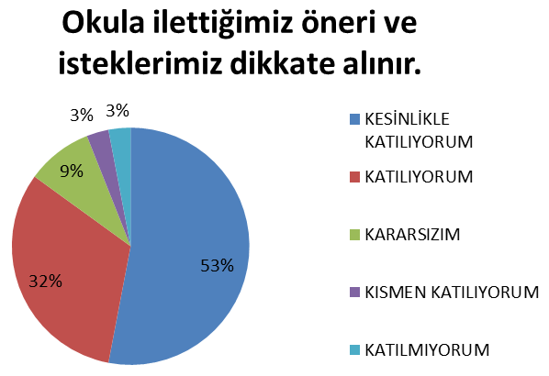

|  |  |  |  |  |  |  |  |
| --- | --- | --- | --- | --- | --- | --- | --- |
|  | | **KESİNLİKLE KATILIYORUM** | **KATILIYORUM** | **KARARSIZIM** | **KISMEN KATILIYORUM** | **KATILMIYORUM** |  |
| 4 | Okula ilettiğimiz öneri ve isteklerimiz dikkate alınır. | 106 | 64 | 18 | 6 | 6 | 200 |

|  |  |  |  |  |  |  |  |
| --- | --- | --- | --- | --- | --- | --- | --- |
|  | | **KESİNLİKLE KATILIYORUM** | **KATILIYORUM** | **KARARSIZIM** | **KISMEN KATILIYORUM** | **KATILMIYORUM** |  |
| 5 | Okulda kendimi güvende hissediyorum. | 169 | 20 | 4 | 3 | 4 | 200 |

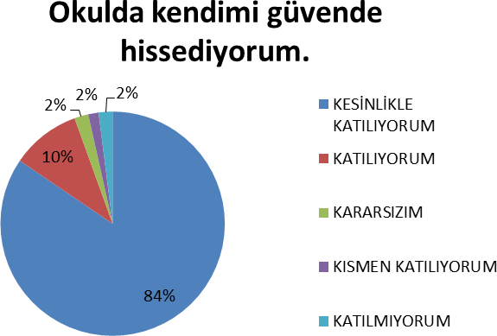

|  |  |  |  |  |  |  |  |
| --- | --- | --- | --- | --- | --- | --- | --- |
|  | | **KESİNLİKLE KATILIYORUM** | **KATILIYORUM** | **KARARSIZIM** | **KISMEN KATILIYORUM** | **KATILMIYORUM** |  |
| 6 | Okulda öğrencilerle ilgili alınan kararlarda bizlerin görüşleri alınır. | 130 | 40 | 26 | 2 | 2 | 200 |

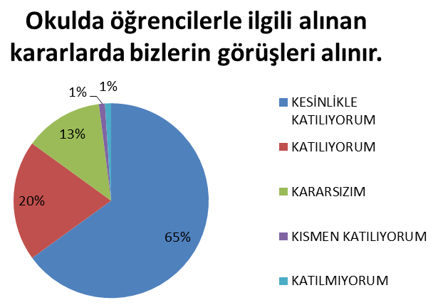

|  |  |  |  |  |  |  |  |
| --- | --- | --- | --- | --- | --- | --- | --- |
|  | | **KESİNLİKLE KATILIYORUM** | **KATILIYORUM** | **KARARSIZIM** | **KISMEN KATILIYORUM** | **KATILMIYORUM** |  |
| 7 | Öğretmenler yeniliğe açık olarak derslerin işlenişinde çeşitli yöntemler kullanmaktadır. | 156 | 24 | 12 | 5 | 3 | 200 |

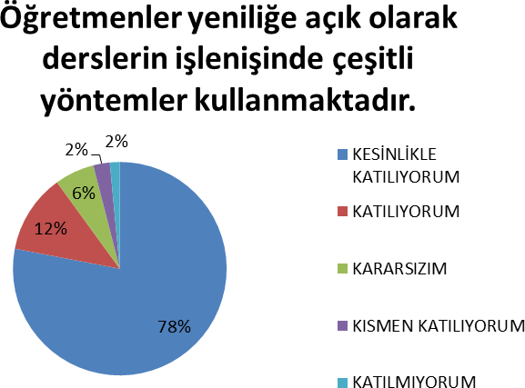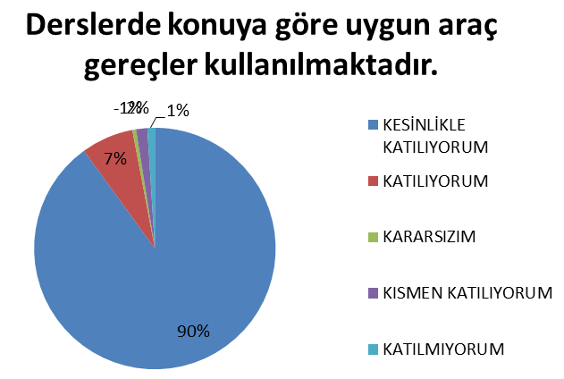

|  |  |  |  |  |  |  |  |
| --- | --- | --- | --- | --- | --- | --- | --- |
|  | | **KESİNLİKLE KATILIYORUM** | **KATILIYORUM** | **KARARSIZIM** | **KISMEN KATILIYORUM** | **KATILMIYORUM** |  |
| 8 | Derslerde konuya göre uygun araç gereçler kullanılmaktadır. | 180 | 14 | 1 | 3 | 2 | 200 |

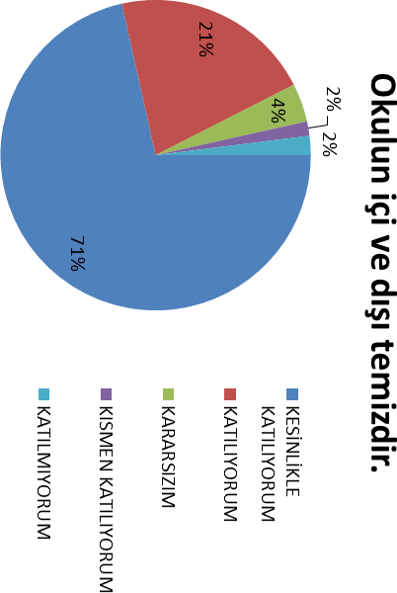 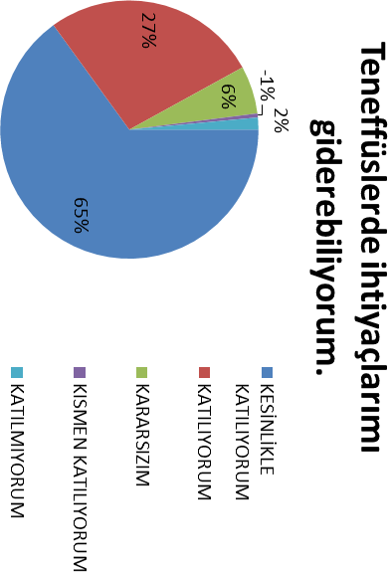

|  |  |
| --- | --- |
| 10 |  |
| Okulun içi ve dışı temizdir. |
| 143 | **KESİNLİKLE KATILIYORUM** |
| 42 | **KATILIYORUM** |
| 8 | **KARARSIZIM** |
| 3 | **KISMEN KATILIYORUM** |
| 4 | **KATILMIYORUM** |
| 200 |  |

|  |  |
| --- | --- |
| 9 |  |
| Teneffüslerde ihtiyaçlarımı giderebiliyorum. |
| 130 | **KESİNLİKLE KATILIYORUM** |
| 54 | **KATILIYORUM** |
| 12 | **KARARSIZIM** |
| 1 | **KISMEN KATILIYORUM** |
| 3 | **KATILMIYORUM** |
| 200 |  |

|  |  |  |  |  |  |  |  |
| --- | --- | --- | --- | --- | --- | --- | --- |
|  | | **KESİNLİKLE KATILIYORUM** | **KATILIYORUM** | **KARARSIZIM** | **KISMEN KATILIYORUM** | **KATILMIYORUM** |  |
| 11 | Okulun binası ve diğer fiziki mekânlar yeterlidir. | 135 | 41 | 15 | 5 | 4 | 200 |

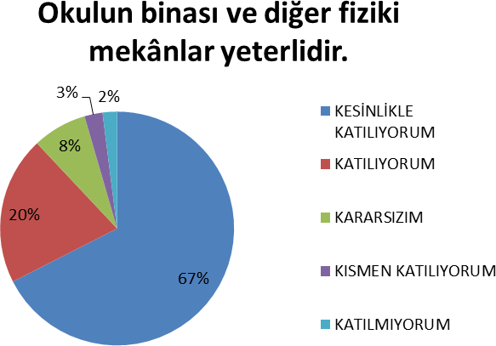

|  |  |  |  |  |  |  |  |
| --- | --- | --- | --- | --- | --- | --- | --- |
|  | | **KESİNLİKLE KATILIYORUM** | **KATILIYORUM** | **KARARSIZIM** | **KISMEN KATILIYORUM** | **KATILMIYORUM** |  |
| 13 | Okulumuzda yeterli miktarda sanatsal ve kültürel faaliyetler düzenlenmektedir. | 97 | 61 | 24 | 11 | 7 | 200 |

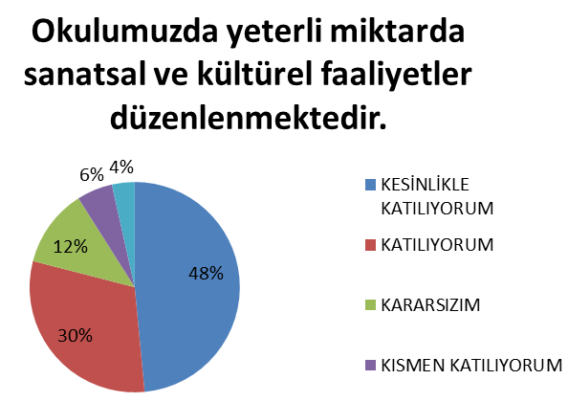

# Öğretmen Anketi Sonuçları:

|  |  |  |  |  |  |  |  |
| --- | --- | --- | --- | --- | --- | --- | --- |
|  | | **KESİNLİKLE KATILIYORUM** | **KATILIYORUM** | **KARARSIZIM** | **KISMEN KATILIYORUM** | **KATILMIYORUM** |  |
| 1 | Okulumuzda alınan kararlar, çalışanların katılımıyla alınır. | 33 | 5 | 0 | 0 | 0 | 38 |

|  |  |  |  |  |  |  |  |
| --- | --- | --- | --- | --- | --- | --- | --- |
|  | | **KESİNLİKLE KATILIYORUM** | **KATILIYORUM** | **KARARSIZIM** | **KISMEN KATILIYORUM** | **KATILMIYORUM** |  |
| 2 | Kurumdaki tüm duyurular çalışanlara zamanında iletilir. | 36 | 2 | 0 | 0 | 0 | 38 |

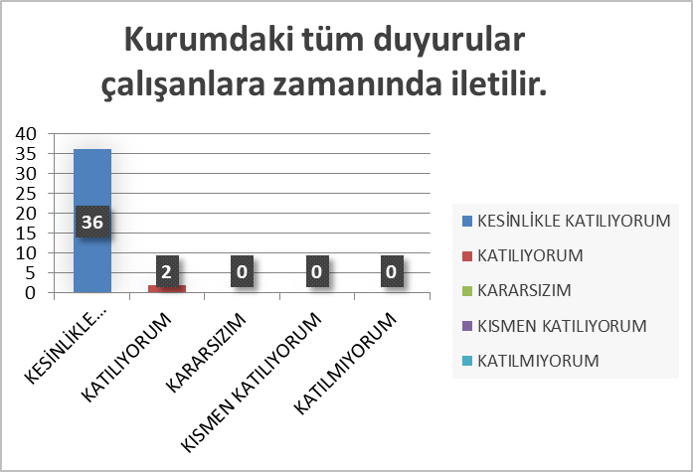

|  |  |  |  |  |  |  |  |
| --- | --- | --- | --- | --- | --- | --- | --- |
|  | | **KESİNLİKLE KATILIYORUM** | **KATILIYORUM** | **KARARSIZIM** | **KISMEN KATILIYORUM** | **KATILMIYORUM** |  |
| 3 | Her türlü ödüllendirmede adil olma, tarafsızlık ve objektiflik esastır. | 34 | 4 | 0 | 0 | 0 | 38 |

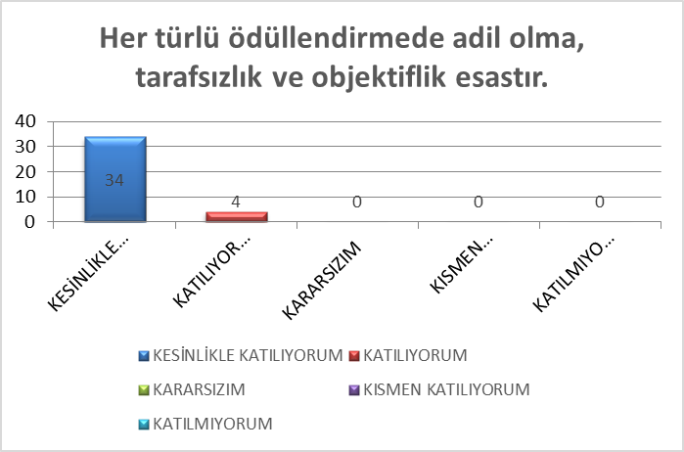

|  |  |  |  |  |  |  |  |
| --- | --- | --- | --- | --- | --- | --- | --- |
|  | | **KESİNLİKLE KATILIYORUM** | **KATILIYORUM** | **KARARSIZIM** | **KISMEN KATILIYORUM** | **KATILMIYORUM** |  |
| 4 | Kendimi, okulun değerli bir üyesi olarak görürüm. | 33 | 5 | 0 | 0 | 0 | 38 |

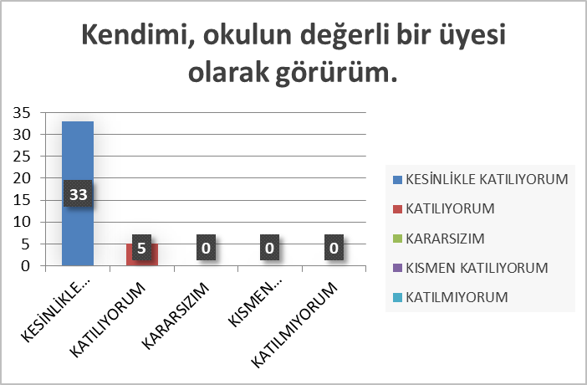

|  |  |  |  |  |  |  |  |
| --- | --- | --- | --- | --- | --- | --- | --- |
|  | | **KESİNLİKLE KATILIYORUM** | **KATILIYORUM** | **KARARSIZIM** | **KISMEN KATILIYORUM** | **KATILMIYORUM** |  |
| 5 | Çalıştığım okul bana kendimi geliştirme imkânı tanımaktadır. | 33 | 3 | 2 | 0 | 0 | 38 |

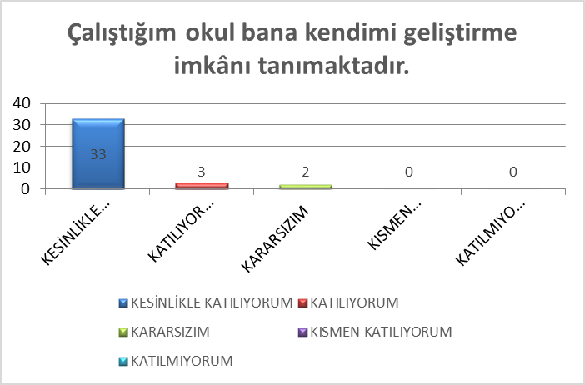

|  |  |  |  |  |  |  |  |
| --- | --- | --- | --- | --- | --- | --- | --- |
|  | | **KESİNLİKLE KATILIYORUM** | **KATILIYORUM** | **KARARSIZIM** | **KISMEN KATILIYORUM** | **KATILMIYORUM** |  |
| 6 | Okul, teknik araç ve gereç yönünden yeterli donanıma sahiptir. | 32 | 4 | 2 | 0 | 0 | 38 |

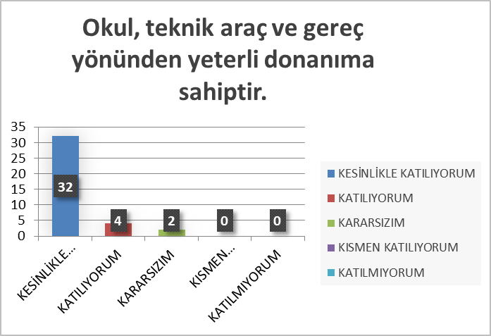

|  |  |  |  |  |  |  |  |
| --- | --- | --- | --- | --- | --- | --- | --- |
|  | | **KESİNLİKLE KATILIYORUM** | **KATILIYORUM** | **KARARSIZIM** | **KISMEN KATILIYORUM** | **KATILMIYORUM** |  |
| 7 | Okulda çalışanlara yönelik sosyal ve kültürel faaliyetler düzenlenir. | 32 | 2 | 3 | 1 | 0 | 38 |

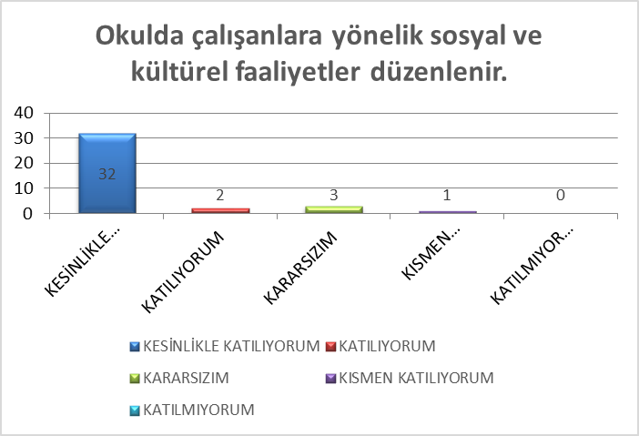

|  |  |  |  |  |  |  |  |
| --- | --- | --- | --- | --- | --- | --- | --- |
|  | | **KESİNLİKLE KATILIYORUM** | **KATILIYORUM** | **KARARSIZIM** | **KISMEN KATILIYORUM** | **KATILMIYORUM** |  |
| 8 | Okulda öğretmenler arasında ayrım yapılmamaktadır. | 34 | 3 | 1 | 0 | 0 | 38 |

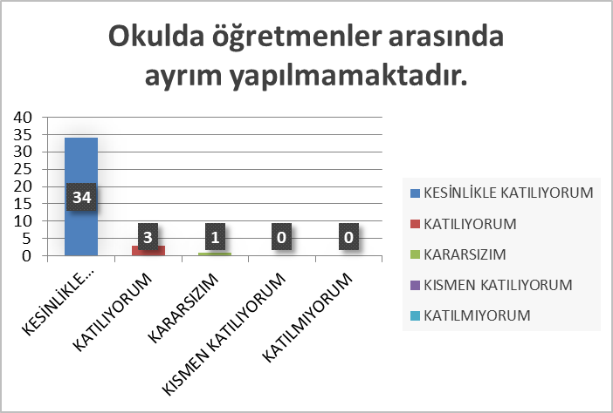

|  |  |  |  |  |  |  |  |
| --- | --- | --- | --- | --- | --- | --- | --- |
|  | | **KESİNLİKLE KATILIYORUM** | **KATILIYORUM** | **KARARSIZIM** | **KISMEN KATILIYORUM** | **KATILMIYORUM** |  |
| 9 | Okulumuzda yerelde ve toplum üzerinde olumlu etki bırakacak çalışmalar  yapmaktadır. | 36 | 2 | 0 | 0 | 0 | 38 |

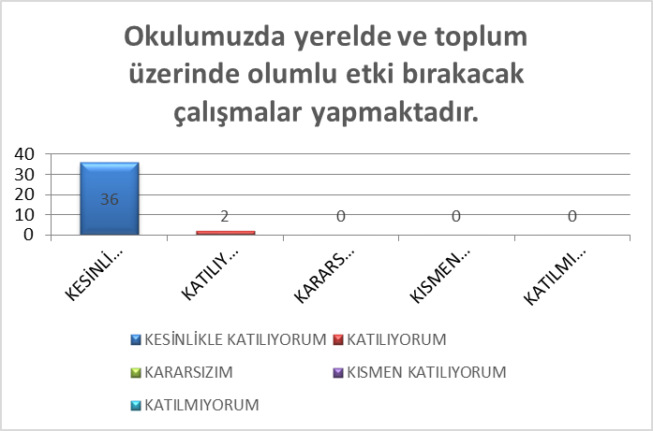

|  |  |  |  |  |  |  |  |
| --- | --- | --- | --- | --- | --- | --- | --- |
|  | | **KESİNLİKLE KATILIYORUM** | **KATILIYORUM** | **KARARSIZIM** | **KISMEN KATILIYORUM** | **KATILMIYORUM** |  |
| 10 | Yöneticilerimiz, yaratıcı ve yenilikçi düşüncelerin  üretilmesini teşvik etmektedir. | 35 | 3 | 0 | 0 | 0 | 38 |

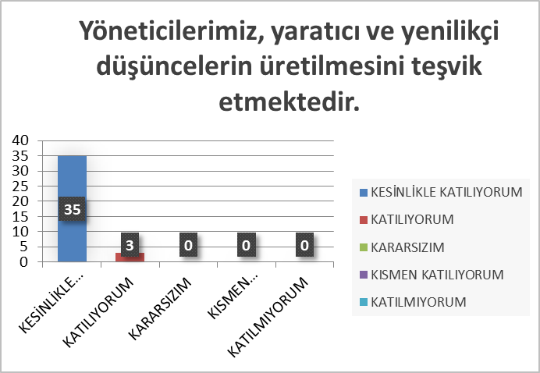

|  |  |  |  |  |  |  |  |
| --- | --- | --- | --- | --- | --- | --- | --- |
|  | | **KESİNLİKLE KATILIYORUM** | **KATILIYORUM** | **KARARSIZIM** | **KISMEN KATILIYORUM** | **KATILMIYORUM** |  |
| 11 | Yöneticiler, okulun vizyonunu, stratejilerini, iyileştirmeye açık  alanlarını vs. çalışanlarla paylaşır. | 36 | 2 | 0 | 0 | 0 | 38 |

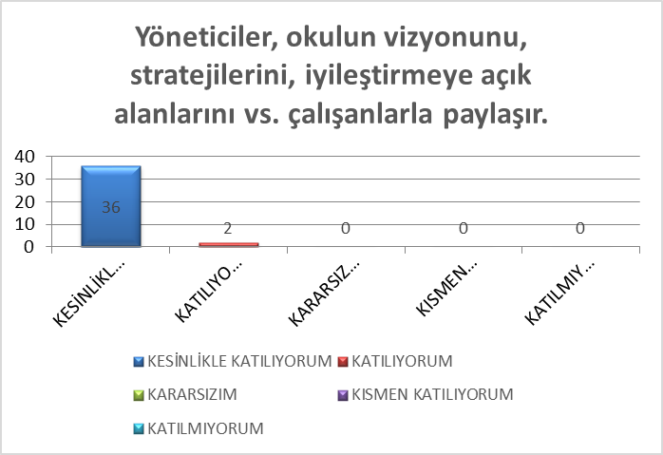

|  |  |  |  |  |  |  |  |
| --- | --- | --- | --- | --- | --- | --- | --- |
|  | | **KESİNLİKLE KATILIYORUM** | **KATILIYORUM** | **KARARSIZIM** | **KISMEN KATILIYORUM** | **KATILMIYORUM** |  |
| 12 | Okulumuzda sadece  öğretmenlerin kullanımına tahsis edilmiş yerler yeterlidir. | 37 | 1 | 0 | 0 | 0 | 38 |

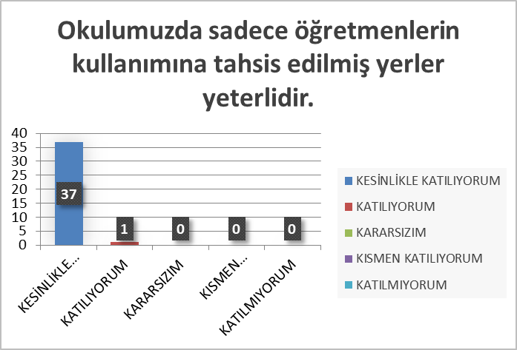

|  |  |  |  |  |  |  |  |
| --- | --- | --- | --- | --- | --- | --- | --- |
|  | | **KESİNLİKLE KATILIYORUM** | **KATILIYORUM** | **KARARSIZIM** | **KISMEN KATILIYORUM** | **KATILMIYORUM** |  |
| 13 | Alanıma ilişkin yenilik ve gelişmeleri takip eder ve kendimi güncellerim. | 34 | 2 | 2 | 0 | 0 | 38 |

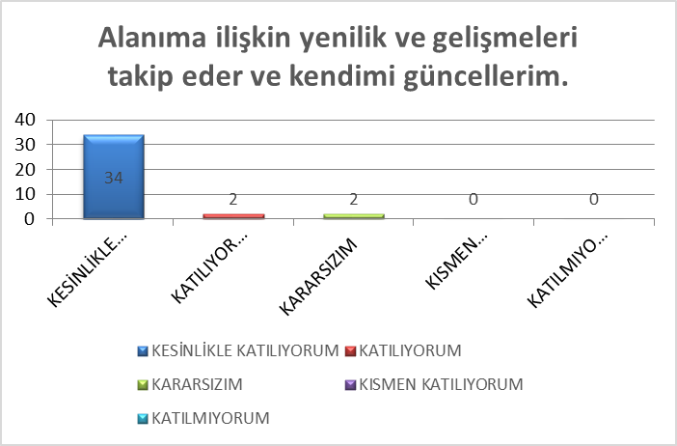

Veli Anketi Sonuçları:

|  |  |  |  |  |  |  |  |
| --- | --- | --- | --- | --- | --- | --- | --- |
|  | | **KESİNLİKLE KATILIYORUM** | **KATILIYORUM** | **KARARSIZIM** | **KISMEN KATILIYORUM** | **KATILMIYORUM** |  |
| 1 | İhtiyaç duyduğumda okul çalışanlarıyla rahatlıkla görüşebiliyorum. | 180 | 12 | 4 | 2 | 2 | 200 |

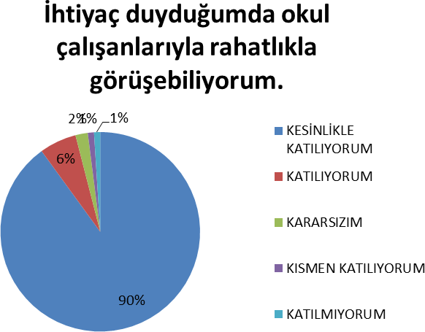

|  |  |  |  |  |  |  |  |
| --- | --- | --- | --- | --- | --- | --- | --- |
|  | | **KESİNLİKLE KATILIYORUM** | **KATILIYORUM** | **KARARSIZIM** | **KISMEN KATILIYORUM** | **KATILMIYORUM** |  |
| 2 | Bizi ilgilendiren okul duyurularını zamanında öğreniyorum. | 174 | 21 | 1 | 3 | 1 | 200 |

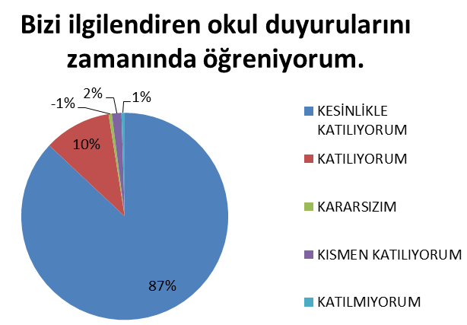

|  |  |  |  |  |  |  |  |
| --- | --- | --- | --- | --- | --- | --- | --- |
|  | | **KESİNLİKLE KATILIYORUM** | **KATILIYORUM** | **KARARSIZIM** | **KISMEN KATILIYORUM** | **KATILMIYORUM** |  |
| 3 | Öğrencimle ilgili konularda okulda rehberlik hizmeti alabiliyorum. | 168 | 15 | 11 | 4 | 2 | 200 |

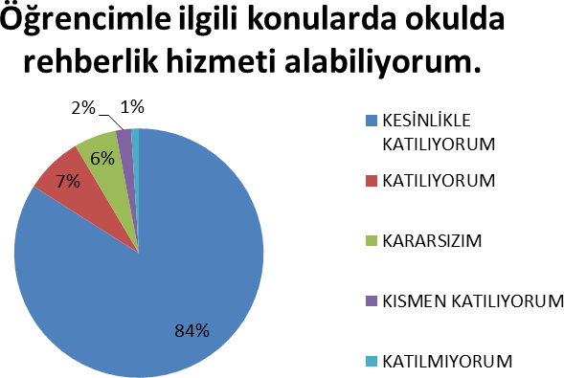

|  |  |  |  |  |  |  |  |
| --- | --- | --- | --- | --- | --- | --- | --- |
|  | | **KESİNLİKLE KATILIYORUM** | **KATILIYORUM** | **KARARSIZIM** | **KISMEN KATILIYORUM** | **KATILMIYORUM** |  |
| 4 | Okula ilettiğim istek ve  şikâyetlerim dikkate alınıyor. | 163 | 31 | 1 | 3 | 2 | 200 |

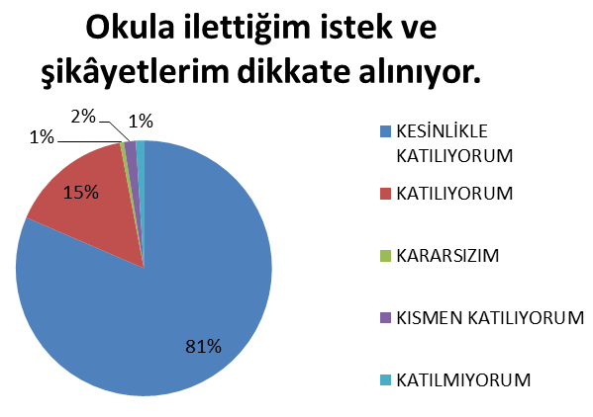

|  |  |  |  |  |  |  |  |
| --- | --- | --- | --- | --- | --- | --- | --- |
|  | | **KESİNLİKLE KATILIYORUM** | **KATILIYORUM** | **KARARSIZIM** | **KISMEN KATILIYORUM** | **KATILMIYORUM** |  |
| 5 | Öğretmenler yeniliğe açık olarak derslerin işlenişinde çeşitli yöntemler kullanmaktadır. | 183 | 13 | 1 | 1 | 2 | 200 |

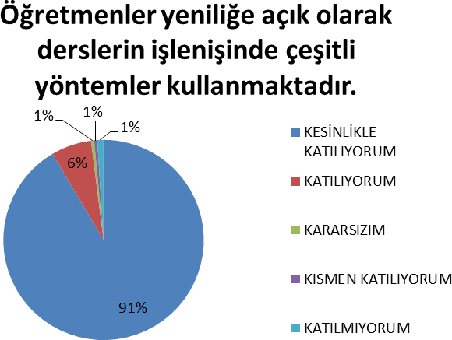

|  |  |  |  |  |  |  |  |
| --- | --- | --- | --- | --- | --- | --- | --- |
|  | | **KESİNLİKLE KATILIYORUM** | **KATILIYORUM** | **KARARSIZIM** | **KISMEN KATILIYORUM** | **KATILMIYORUM** |  |
| 6 | Okulda yabancı kişilere karşı güvenlik önlemleri alınmaktadır. | 184 | 9 | 3 | 1 | 3 | 200 |

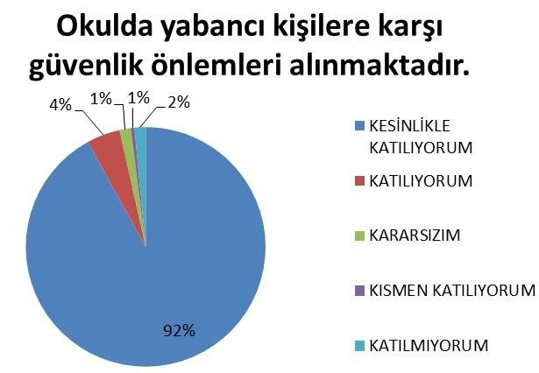

|  |  |  |  |  |  |  |  |
| --- | --- | --- | --- | --- | --- | --- | --- |
|  | | **KESİNLİKLE KATILIYORUM** | **KATILIYORUM** | **KARARSIZIM** | **KISMEN KATILIYORUM** | **KATILMIYORUM** |  |
| 7 | Okulda bizleri ilgilendiren kararlarda görüşlerimiz dikkate alınır. | 164 | 16 | 13 | 4 | 3 | 200 |

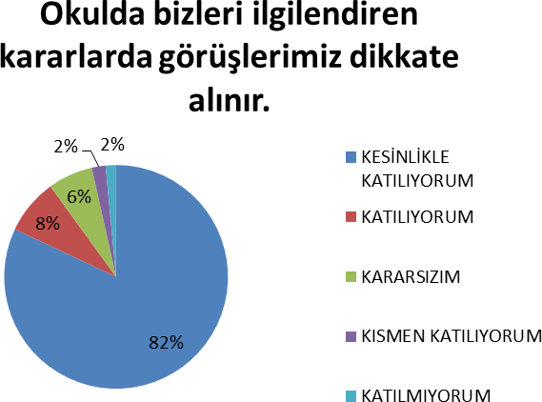

|  |  |  |  |  |  |  |  |
| --- | --- | --- | --- | --- | --- | --- | --- |
|  | | **KESİNLİKLE KATILIYORUM** | **KATILIYORUM** | **KARARSIZIM** | **KISMEN KATILIYORUM** | **KATILMIYORUM** |  |
| 8 | E-Okul Veli Bilgilendirme Sistemi ile okulun internet sayfasını düzenli olarak takip ediyorum. | 72 | 25 | 46 | 12 | 45 | 200 |

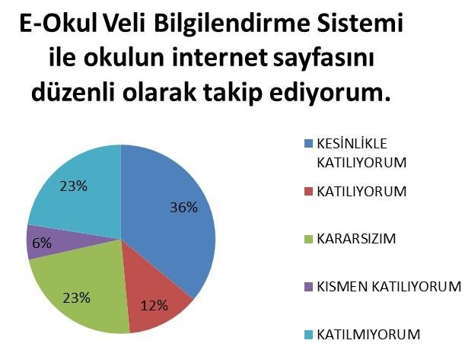

|  |  |  |  |  |  |  |  |
| --- | --- | --- | --- | --- | --- | --- | --- |
|  | | **KESİNLİKLE KATILIYORUM** | **KATILIYORUM** | **KARARSIZIM** | **KISMEN KATILIYORUM** | **KATILMIYORUM** |  |
| 9 | Çocuğumun okulunu sevdiğini ve öğretmenleriyle iyi anlaştığını düşünüyorum. | 156 | 26 | 8 | 6 | 4 | 200 |

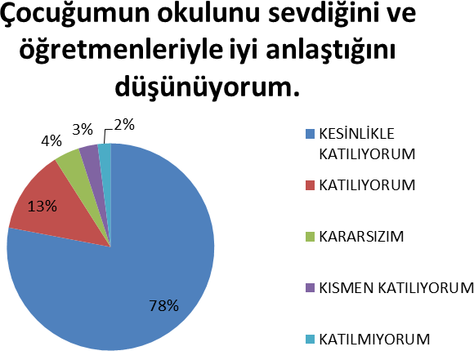

|  |  |  |  |  |  |  |  |
| --- | --- | --- | --- | --- | --- | --- | --- |
|  | | **KESİNLİKLE KATILIYORUM** | **KATILIYORUM** | **KARARSIZIM** | **KISMEN KATILIYORUM** | **KATILMIYORUM** |  |
| 10 | Okul, teknik araç ve gereç yönünden yeterli donanıma sahiptir. | 160 | 24 | 11 | 2 | 3 | 200 |

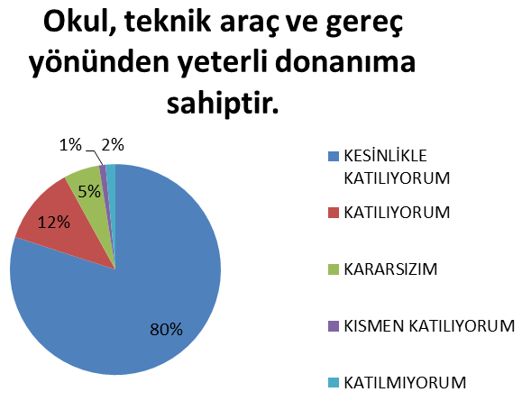

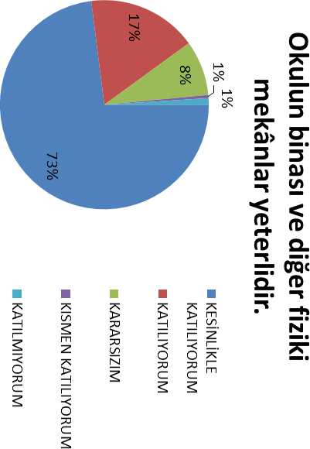 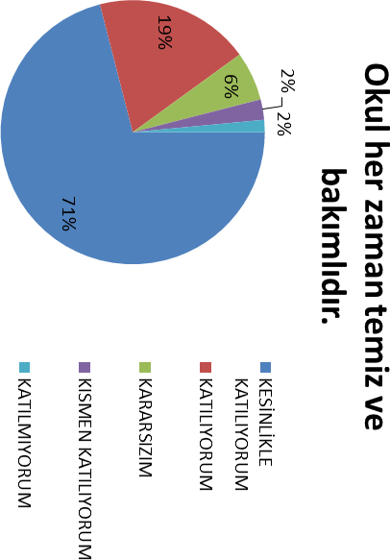

|  |  |
| --- | --- |
| 12 |  |
| Okulun binası ve diğer fiziki mekânlar yeterlidir. |
| 146 | **KESİNLİKLE KATILIYORUM** |
| 34 | **KATILIYORUM** |
| 17 | **KARARSIZIM** |
| 1 | **KISMEN KATILIYORUM** |
| 2 | **KATILMIYORUM** |
| 200 |  |

|  |  |
| --- | --- |
| 11 |  |
| Okul her zaman temiz ve bakımlıdır. |
| 142 | **KESİNLİKLE KATILIYORUM** |
| 38 | **KATILIYORUM** |
| 12 | **KARARSIZIM** |
| 5 | **KISMEN KATILIYORUM** |
| 3 | **KATILMIYORUM** |
| 200 |  |

|  |  |  |  |  |  |  |  |
| --- | --- | --- | --- | --- | --- | --- | --- |
|  | | **KESİNLİKLE KATILIYORUM** | **KATILIYORUM** | **KARARSIZIM** | **KISMEN KATILIYORUM** | **KATILMIYORUM** |  |
| 13 | Okulumuzda yeterli miktarda sanatsal ve kültürel faaliyetler düzenlenmektedir. | 118 | 33 | 26 | 18 | 5 | 200 |

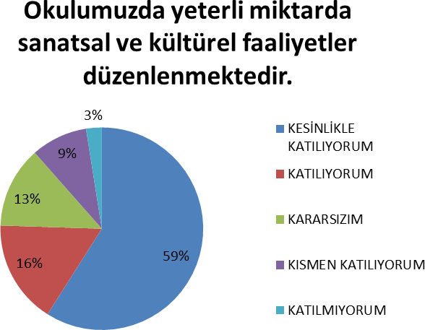

##### GZFT (Güçlü, Zayıf, Fırsat, Tehdit) Analizi

Okulumuzun temel istatistiklerinde verilen okul künyesi, çalışan bilgileri, bina bilgileri, teknolojik kaynak bilgileri ve gelir gider bilgileri ile paydaş anketleri sonucunda ortaya çıkan sorun ve gelişime açık alanlar iç ve dış faktör olarak değerlendirilerek GZFT tablosunda belirtilmiştir. Dolayısıyla olguyu belirten istatistikler ile algıyı ölçen anketlerden çıkan sonuçlar tek bir analizde birleştirilmiştir.

Kurumun güçlü ve zayıf yönleri donanım, malzeme, çalışan, iş yapma becerisi, kurumsal iletişim gibi çok çeşitli alanlarda kendisinden kaynaklı olan güçlülükleri ve zayıflıkları ifade etmektedir ve ayrımda temel olarak okul müdürü/müdürlüğü kapsamından bakılarak iç faktör ve dış faktör ayrımı yapılmıştır.

|  |  |
| --- | --- |
| **GÜÇLÜ YÖNLER** | **ZAYIF YÖNLER** |
| Okul vizyonunun ve misyonunun belirlenmiş olması. | Okulumuzun taşımalı olması. |
| Genç ve istekli öğretim kadrosunun olması | Okulun bütçesinin olmaması. |
| Kurum içi iletişim kanallarının açık olması | Kadrolu yardımcı personel olmaması. |
| Kendini geliştiren, gelişime açık ve teknolojiyi kullanan öğretmenin olması | Velilerin okul ile iletişiminin az olması. |
| Kurum kültürünün oluşturulmuş olması | Velilerin yapılan toplantılara katılımının azlığı |
| Sınıf mevcutlarının uygun olması. | Öğrencilerin,eğitim-öğretim ile ilgili ihtiyaçlarını karşılayabilecekleri alanlara uzak olması |
| Sınıf mevcutlarının uygun olması. | Sosyal-kültürel faaliyet imkanlarının az olması. |
| Okul vizyonunun ve misyonunun belirlenmiş olması. | Öğretmenlerimizin kıdem azlığından dolayı tecrübesiz oluşu. |
| **FIRSATLAR** | **TEHDİTLER** |
| ADSL bağlantısının olması | Velilerinekonomikdurumunundüşük olması |
| Okulun şehir gürültüsünden uzak bir yerleşkede bulunması | Köyün göç vermesi. |
| Fiziki alanların geliştirmeye açık olması | İçme suyunun çok sağlıklı olması |
| Diğer okul ve kurumlarla iletişimin güçlü olması. | Velilerin kendi başına iş yapamayan öğrenci yetiştirmeleri. |
| Köyümüzde karakol, doktorlu sağlık ocağı, tarım kredi kooperatifinin bulunması. | Taşımalı eğitimden dolay öğrencilerin ulaşım ve güvenlik problemi. |
| Okulumuzun zorunlu hizmet kapsamında olması. | Kırsal bir bölge olduğundan okulun güvenlik problemi. |
| ADSL bağlantısının olması | Okulun taşımalı olduğundan velilere anında veya hiç ulaşama problemi. |

### Gelişim ve Sorun Alanları

Gelişim ve sorun alanları analizi ile GZFT analizi sonucunda ortaya çıkan sonuçların planın geleceğe yönelim bölümü ile ilişkilendirilmesi ve buradan hareketle hedef, gösterge ve eylemlerin belirlenmesi sağlanmaktadır.

Gelişim ve sorun alanları ayrımında eğitim ve öğretim faaliyetlerine ilişkin üç temel tema olan Eğitime Erişim, Eğitimde Kalite ve kurumsal Kapasite kullanılmıştır. Eğitime erişim, öğrencinin eğitim faaliyetine erişmesi ve tamamlamasına ilişkin süreçleri; Eğitimde kalite, öğrencinin akademik başarısı, sosyal ve bilişsel gelişimi ve istihdamı da dâhil olmak üzere eğitim ve öğretim sürecinin hayata hazırlama evresini; Kurumsal kapasite ise kurumsal yapı, kurum kültürü, donanım, bina gibi eğitim ve öğretim sürecine destek mahiyetinde olan kapasiteyi belirtmektedir.

# Gelişim ve Sorun Alanlarımız

|  |  |
| --- | --- |
| **1.TEMA: EĞİTİM VE ÖĞRETİME ERİŞİM** | |
| **1** | Kız çocukları başta olmak üzere özel politika gerektiren grupların eğitime erişimi |
| **2** | Zorunlu eğitimden erken ayrılma |
| **3** | İlköğretimde devamsızlık |
| **4** | Okul Terkleri |
| **5** | Bazı okul türlerine yönelik olumsuz algı |
| **6** | Özel öğretime ihtiyaç duyan bireylerin uygun eğitime erişimi |
| **7** | Hayat boyu öğrenmenin tanıtımı ve katılım oranı |
| **8** | Hayat boyu öğrenme kapsamında sunulan kursların çeşitliliği |
| **9** |  |
| **10** |  |

|  |  |
| --- | --- |
| **2.TEMA: EĞİTİM VE ÖĞRETİMDE KALİTE** | |
| **1** | Okuma kültürü |
| **2** | Okul sağlığı ve hijyen |
| **3** | Zararlı alışkanlıklar |
| **4** | Eğitimde bilgi ve iletişim teknolojilerinin kullanımı |
| **5** | Sınav odaklı sistem ve sınav kaygısı |
| **6** | Hayat boyu rehberlik hizmeti |
| **7** | Hayat boyu öğrenme kapsamında sunulan kursların çeşitliliği ve niteliği |
| **8** | Yabancı dil yeterliliği |
| **9** |  |
| **10** |  |

|  |  |
| --- | --- |
| **3.TEMA: KURUMSAL KAPASİTE** | |
| **1** | Çalışma ortamları ile sosyal, kültürel ve sportif ortamların iş motivasyonunu sağlayacak biçimde düzenlenmesi |
| **2** | Okul ve kurumların fiziki kapasitesinin yetersizliği (Eğitim öğretim ortamlarının yetersizliği) |
| **3** | Öğretmenlere yönelik fiziksel alan yetersizliği |
| **4** | Okul ve kurumların sosyal, kültürel, sanatsal ve sportif faaliyet alanlarının yetersizliği |
| **5** | İkili eğitim yapılması ve derslik yetersizliği, kalabalık sınıflar |
| **6** | Özel eğitim okullarının yetersizliği (Hafif, orta, ağır düzeyde öğrenme güçlüğü alanlarında özellikle ortaöğretim |
| **7** | Hizmet binalarının fiziki kapasitesinin yetersiz olması |
| **8** | İnşaat ve emlak çalışmalarının yapılmasındaki zamanlama |
| **9** | Bütçelemede illere yerel ihtiyaçları tam olarak hesaba katmadan merkezi olarak para aktarılması |
| **10** | Denetim anlayışından rehberlik anlayışına geçilememesi |

## BÖLÜM III: MİSYON, VİZYON VE TEMEL DEĞERLER

Okul Müdürlüğümüzün Misyon, vizyon, temel ilke ve değerlerinin oluşturulması kapsamında öğretmenlerimiz, öğrencilerimiz, velilerimiz, çalışanlarımız ve diğer paydaşlarımızdan alınan görüşler, sonucunda stratejik plan hazırlama ekibi tarafından oluşturulan Misyon, Vizyon, Temel Değerler; Okulumuz üst kurulana sunulmuş ve üst kurul tarafından onaylanmıştır.

## MİSYONUMUZ

Paydaşların çağa uyum sağlayabilmeleri ve milli hedeflere ulaşabilmek adına duyulan ihtiyaçlarayönelik, milli, ahlaki ve evrensel değerleri ilke edinerek, bireylerin içinde bulundukları şartları gözeten, çağa uygun, kaliteli, etkili ve verimli eğitim öğretim hizmeti sunmak.

## VİZYONUMUZ

Çağın gerektirdiği bireysel ve toplumsal gelişime ulaşmış, milli, ahlaki ve evrensel değerlere bağlı,başarılı ve mutlu bireylerin yetişmesine yönelik kaliteli eğitim öğretim hizmeti sunan saygın bir okul olmak.

## TEMEL DEĞERLERİMİZ

1. Ülkemizin geleceğinden sorumluyuz.
2. Eğitime yapılan yardımı kutsal sayar ve her türlü desteği veririz.
3. Toplam Kalite Yönetimi felsefesini benimseriz.
4. Kurumda çalışan herkesin katılımı ile sürecin devamlı olarak iyileştirileceğine ve geliştirileceğine inanırız.
5. Sağlıklı bir çalışma ortamı içerisinde çalışanları tanıyarak fikirlerine değer verir ve işimizi önemseriz.
6. Kendimizi geliştirmeye önem verir, yenilikçi fikirlerden yararlanırız.

**BÖLÜM IV: AMAÇ, HEDEF VE EYLEMLER TEMA I:**

**EĞİTİM VE ÖĞRETİME ERİŞİM**

# Stratejik Amaç 1:

Eğitimde fırsat eşitliği gözetilerek eğitim ve öğretime erişimi sağlamak.

*Stratejik Hedef 1.1* Okulumuzda kaydı bulunan öğrencilerimizin devamlarını sağlamak

### Performans Göstergeleri

|  |  |  |  |  |  |  |  |  |
| --- | --- | --- | --- | --- | --- | --- | --- | --- |
| **No** | **PERFORMANS GÖSTERGESİ** | **Mevcut** | **HEDEF** | | | |  | |
| **2018** | **2019** | **202**  **0** | **202**  **1** | **2022** | | **2023** |
| **PG.1.1.1** | Kayıt bölgesindeki okul öncesi  öğrencilerinden okula kayıt yaptıranların  oranı (%) | 70 | 75 | 80 | 80 | 85 | | 85 |
| **PG.1.1.2** | Okula yeni başlayan okul öncesi  öğrencilerinden oryantasyon eğitimine  katılanların oranı (%) | 50 | 55 | 65 | 80 | 80 | | 90 |
| **PG.1.1.3** | Okula yeni başlayan ilkokul öğrencilerinden oryantasyon eğitimine katılanların oranı (%) | 50 | 55 | 65 | 80 | 80 | | 93 |
| **PG.1.1.4** | Okula yeni başlayan ortaokul öğrencilerinden oryantasyon eğitimine katılanların oranı (%) | 57 | 65 | 68 | 75 | 80 | | 85 |
| **PG.1.1.5** | Bir eğitim ve öğretim döneminde okul  öncesinde 20 gün ve üzeri devamsızlık yapan öğrenci oranı (%) |  |  |  |  |  | |  |
| **PG.1.1.6** | Bir eğitim ve öğretim döneminde ilkokulda 20 gün ve üzeri devamsızlık yapan öğrenci oranı  (%) | 5 | 5 | 4 | 4 | 3 | | 2 |
| **PG.1.1.7** | Bir eğitim ve öğretim döneminde ortaokulda 20 gün ve üzeri devamsızlık yapan öğrenci  oranı (%) | 9 | 7 | 6 | 6 | 4 | | 4 |
| **PG.1.1.8** | Bir eğitim ve öğretim döneminde 20 gün ve üzeri devamsızlık yapan yabancı öğrenci oranı (%) | - | - | - | - | - | | - |
| **PG.1.1.9** | Okul öncesi eğitiminde desteklenen, şartları  elverişsiz ailelerin oranı (%) |  |  |  |  |  | |  |
| **PG.1.1.10** | Okulumuzda geçici koruma altındaki yabancı  öğrenci sayısı | - | - | - | - | - | | - |
| **PG.1.1.11** | İlkokul birinci sınıf öğrencilerinden en az bir yıl okul öncesi eğitim almış olanların oranı (%) | 70 | 75 | 85 | 90 | 100 | | 100 |
| **PG.1.1.12** | İlkokullarda okuyan öğrencilerden  BİLSEM’e tanılamaya yönlendirilen | 2,5 | 5 | 10 | 10 | 12 | | 15 |

|  |  |  |  |  |  |  |  |
| --- | --- | --- | --- | --- | --- | --- | --- |
|  | öğrenci oranı (%) |  |  |  |  |  |  |
| **PG.1.1.13** | Destekleme ve Yetiştirme Kurslarına  kayıtlı öğrencilerin devamsızlık oranı (%) | 10 | 10 | 8 | 8 | 7 | 6 |
| **PG.1.1.14** | İYEP Kurslarına kayıtlı öğrencilerin  devamsızlık oranı (%) | 2 | 2 | 1 | 1 | 1 | 1 |
| **PG.1.1.15** | Okulumuz bünyesinde açılan özel eğitim alt sınıfına kayıtlı öğrencilerden  devamsızlık oranı (%) | - | - | - | - | - | - |
| **PG.1.1.16** | Sürekli devamsız olup okula devamı  sağlanan öğrenci oranı (%) | 10 | 15 | 15 | 20 | 20 | 20 |

**Eylemler**

|  |  |  |  |
| --- | --- | --- | --- |
| **No** | **Eylem İfadesi** | **Eylem Sorumlusu** | **Eylem Tarihi** |
| **1.1.1.** | Kayıt bölgesinde yer alan öğrencilerin tespiti  çalışması yapılacaktır. | MÜDÜR  YARDIMCISI | 2019-2023 |
| **1.1.2** | Okul öncesi aday kayıt sistemine düşen öğrencilerin velileri okulöncesi eğitiminin önemi hakkında bilgilendirilecektir. | - | - |
| **1.1.3** | Devamsızlık yapan öğrencilerin tespiti ve erken uyarı sistemi için çalışmalar  yapılacaktır. | MÜDÜR YARDIMCISI | 2019-2023 |
| **1.1.4** | Devamsızlık yapan öğrencilerin velileri ile özel toplantı ve görüşmeler yapılacaktır. | MÜDÜR YARDIMCISI | 2019-2023 |
| **1.1.5** | Oryantasyon eğitiminin önemini vurgulamak için veliler yapılacak çalışmalarla (seminer, toplantı, sms gönderme vb.)  bilgilendirilecektir. | REHBER  ÖĞRETMEN | 2019-2023 |
| **1.1.6** | Devamsızlık yapan öğrencilere yönelik ev  ziyaretleri yapılacaktır. | REHBER  ÖĞRETMEN | 2019-2023 |
| **1.1.7** | Devamsızlık mektupları her uyarı döneminde  velilere ulaştırılacaktır. | MÜDÜR  YARDIMCISI | 2019-2023 |
| **1.1.8** | Devamsızlık yapan öğrencilerin okullara  kazandırılması için muhtarlarla ortak çalışmalar yapılacaktır. | REHBER  ÖĞRETMEN | 2019-2023 |
| **1.1.9** | Özel yetenekli öğrencilerin özellikleri ile ilgili okul öğretmenlerine bilgilendirici çalışmalar yapılması sağlanacaktır. | MÜDÜR YARDIMCISI | 2019-2023 |
| **1.1.10** |  |  |  |

## TEMA II: EĞİTİM VE ÖĞRETİMDE KALİTENİN ARTIRILMASI

# Stratejik Amaç 2:

Öğrencilerimizin gelişmiş dünyaya uyum sağlayacak şekilde donanımlı, başarı düzeyleri yüksek, ülke kalkınmasında aktif, yaşam becerileri güçlü, özgüven sahibi, insani ve milli değerlere haiz, girişimci ve katılımcı bireyler olabilmesini sağlamak.

*Stratejik Hedef 2.1.* Velileri de sürece dâhil eden rehberlik anlayışı ile öğrencilerimizin başarı düzeylerini yükseltmek, ruhsal ve fiziksel gelişimlerine yönelik faaliyetlere katılım oranını artırmak.

### Performans Göstergeleri

|  |  |  |  |  |  |  |  |
| --- | --- | --- | --- | --- | --- | --- | --- |
| **No** | **PERFORMANS GÖSTERGESİ** | **Mevc**  **ut** | **HEDEF** | | | | |
| **2018** | **2019** | **2020** | **2021** | **2022** | **2023** |
| **PG.2.1.1** | Bir eğitim ve öğretim döneminde bilimsel, kültürel, sanatsal ve sportif alanlarında düzenlenen faaliyet sayısı | 26 | 30 | 30 | 32 | 35 | 35 |
| **PG.2.1.2** | Okulumuz tarafından hazırlanıp yürütülen toplumsal sorumluluk ve gönüllülük proje sayısı | 2 | 2 | 3 | 5 | 5 | 6 |
| **PG.2.1.3** | Okulumuz tarafından hazırlanıp yürütülen toplumsal sorumluluk ve gönüllülük  projelerine katılan veli oranı (%) | 1 | 1 | 2 | 2 | 3 | 3 |
| **PG.2.1.4** | Okulumuz tarafından hazırlanıp yürütülen toplumsal sorumluluk ve gönüllülük  projelerine katılan öğrenci oranı (%) | 45 | 50 | 70 | 70 | 75 | 75 |
| **PG.2.1.5** | Velilere yönelik yapılan aile eğitimi sayısı | 3 | 5 | 5 | 6 | 7 | 9 |
| **PG.2.1.6** | Velilere yönelik yapılan aile eğitimine katılan  veli oranı (%) | 15 | 20 | 20 | 25 | 25 | 30 |
| **PG.2.1.7** | İlkokulda öğrenci başına okunan kitap  sayısı | 15 | 25 | 25 | 30 | 30 | 35 |
| **PG.2.1.8** | Ortaokulda öğrenci başına okunan kitap sayısı | 25 | 30 | 35 | 35 | 40 | 45 |
| **PG.2.1.9** | Ortaöğretime merkezi sınavla yerleşen  öğrenci oranı (%) | 10 | 12 | 15 | 20 | 25 | 25 |
| **PG.2.1.10** | Ortaokulda yabancı dil dersi yılsonu puan ortalaması | 50 | 55 | 65 | 70 | 70 | 70 |
| **PG.2.1.11** | Ortaokulda matematik dersi yılsonu puan  ortalaması | 50 | 55 | 55 | 60 | 65 | 65 |
| **PG.2.1.12** | Ortaokulda fen ve teknoloji dersi yılsonu puan ortalaması | 55 | 55 | 60 | 65 | 65 | 70 |
| **PG.2.1.13** | Ortaokulda Türkçe dersi yılsonu puan  ortalaması | 55 | 60 | 70 | 75 | 80 | 80 |

|  |  |  |  |  |  |  |  |
| --- | --- | --- | --- | --- | --- | --- | --- |
| **PG.2.1.14** | Ortaokulda sosyal bilgiler dersi yılsonu  puan ortalaması | 65 | 70 | 75 | 75 | 85 | 85 |
| **PG.2.1.15** | Ortaokulda din kültürü ve ahlak bilgisi  dersi yılsonu puan ortalaması | 75 | 80 | 85 | 85 | 90 | 95 |
| **PG.2.1.16** | Okulumuzun kayıt bölgesinde kurulan  okul ve mahalle spor kulüplerinden yararlanan öğrenci oranı (%) | 15 | 20 | 20 | 25 | 25 | 30 |
| **PG.2.1.17** | İYEP’e kalan öğrencilerin zümre bazında  oranı (%) | 50 | 40 | 35 | 35 | 30 | 25 |
| **PG.2.1.18** | Okulumuzda ulusal düzeyde hazırlanan  proje sayısı | 20 | 30 | 35 | 40 | 40 | 40 |
| **PG.2.1.19** | Okulumuzda ulusal düzeyde hazırlanan  projelere katılan öğrenci oranı (%) | 20 | 25 | 25 | 30 | 30 | 30 |
| **PG.2.1.20** | Okulumuzda uluslararası düzeyde  hazırlanan proje sayısı | - | - | - | - | - | - |
| **PG.2.1.21** | Okulumuzda uluslararası düzeyde hazırlanan projelere katılan öğrenci oranı  (%) | - | - | - | - | - | - |
| **PG.2.1.22** | Yerel, ulusal ve uluslararası düzeyde yapılan yarışmalara katılan öğrenci oranı  (%) | 18 | 25 | 25 | 30 | 30 | 30 |
| **PG.2.1.23** |  |  |  |  |  |  |  |
|  |  |  |  |  |  |  |  |
|  |  |  |  |  |  |  |  |

**Eylemler**

|  |  |  |  |
| --- | --- | --- | --- |
| **No** | **Eylem İfadesi** | **Eylem Sorumlusu** | **Eylem Tarihi** |
| **2.1.1.** | Kitap okuma projelerinin devamı  sağlanacaktır. | REHBER  ÖĞRETMEN | 2019-2023 |
| **2.1.2** | Bilimsel, kültürel, sanatsal ve sportif alanlarda başarı gösteren öğrenciler ödüllendirilecektir. | BEDEN EĞİTİMİ  ÖĞRETMENİ | 2019-2023 |
| **2.1.3** | Okul, ilçe, il, ulusal ve uluslararası düzeyde  yapılacak olan yarışma ve etkinlikler tüm öğrenci ve velilere duyurulacaktır. | MÜDÜR YARDIMCISI | 2019-2023 |
| **2.1.4** | Okulumuz tarafında yapılacak toplumsal gönüllülük projeleri için okul çevresindeki sosyal problemlerin tespiti için çalışmalar  yapılacaktır. | REHBER  ÖĞRETMEN | 2019-2023 |
| **2.1.5** | Belirlenen sosyal problemlerin çözümü için öğrenci, öğretmen, veli ve idareci işbirliği ile toplumsal gönüllülük projeleri hazırlanacaktır. | MÜDÜR YARDIMCISI | 2019-2023 |
| **2.1.6** | STK ve kurumlarının desteği ile çeşitli  konularda aile eğitimleri düzenlenecektir. | OKUL MÜDÜRÜ | 2019-2023 |
| **2.1.7** | Düzenlenen aile eğitimlerinden geri dönütler alınacak, ihtiyaca yönelik düzenlemeler de yapılarak veli katılımı arttırılacaktır. | REHBER  ÖĞRETMEN | 2019-2023 |
| **2.1.8** | Okul bazında belirli zaman periyotlarında en çok kitap okuyan öğrencilerin belirlenerek ödüllendirilmeli sağlanacaktır. | REHBER  ÖĞRETMEN | 2019-2023 |
| **2.1.9** | Rehberlik Araştırma Merkezi ile okul arasında işbirliği artırılacaktır. | REHBER  ÖĞRETMEN | 2019-2023 |
|  |  |  |  |
|  |  |  |  |

# TEMA III: KURUMSALKAPASİTE

# Stratejik Amaç 3:

Eğitim ve öğretim faaliyetlerinin daha nitelikli olarak verilebilmesi için okulumuzun kurumsal kapasitesi güçlendirmek.

*Stratejik Hedef 3.1.* Okulumuzdaki insan kaynağının niteliğini geliştirmek, okulumuzu verimli bir mali yapı ile belirlenen kurum standartlarına uygun hale getirmek.

### Performans Göstergeleri

|  |  |  |  |  |  |  |  |
| --- | --- | --- | --- | --- | --- | --- | --- |
| **No** | **PERFORMANS GÖSTERGESİ** | **Mevcut** | **HEDEF** | | | | |
| **2018** | **2019** | **2020** | **2021** | **2022** | **2023** |
| **PG.3.1.1** | Yabancı dil sınavında (YDS) en az C seviyesi  veya eşdeğeri bir belgeye sahip olan öğretmen oranı (%) | 4 | 5 | 5 | 6 | 7 | 8 |
| **PG.3.2.2** | Yurtdışı öğretmen eğitimi sertifika programına katılan yabancı dil öğretmeni sayısı | - | - | - | - | - | - |
| **PG.3.3.3** | Okulumuzun hizmet alanlarından, memnuniyet  oranı (%) | 75 | 80 | 85 | 90 | 100 | 100 |
| **PG.3.3.4** | Alanında Lisansüstü eğitim alan personel oranı  (%) | 10 | 12 | 15 | 20 | 20 | 30 |
| **PG.3.3.5** | Yönetim Alanında Lisansüstü eğitim alan  personel oranı (%) | - | 1 | 3 | 7 | 10 | 10 |
| **PG.3.3.6** | Özel eğitime ihtiyaç duyan öğrencilerin uyumunun sağlanmasına yönelik öğretmen  eğitimlerine katılan okul öncesi öğretmeni oranı (%) | -- | - | - | - | - | - |
| **PG.3.3.7** | İş sağlığı ve güvenliği saha gözlem formu  maddelerine uygunluk oranı (%) | 40 | 45 | 55 | 60 | 70 | 75 |
| **PG.3.3.9** | Okul aile birliğinin geliri TL | 3500 | 4110 | 4500 | 4800 | 5200 | 5500 |
| **PG.3.3.10** | İlkokulda öğrenci sayısı 30’dan fazla olan şube oranı (%) | 65 | 55 | 50 | 40 | 40 | 35 |
| **PG.3.3.11** | Ortaokulda öğrenci sayısı 30’dan fazla olan şube  oranı (%) | 60 | 50 | 45 | 35 | 30 | 30 |
| **PG.3.3.12** | Okulumuzdaki rehberlik öğretmenlerinden bir yılda mesleki gelişime yönelik katıldıkları hizmet  içi eğitim sayısı | 3 | 5 | 7 | 8 | 9 | 9 |
| **PG.3.3.13** | Kaynaştırma/bütünleştirme uygulamaları ile  ilgili hizmet içi eğitim verilen öğretmen sayısı | - | 10 | 18 | 20 | 30 | 35 |
| **PG.3.3.14** | Okulumuzda hizmetiçi eğitime başvuru oranı | 10 | 13 | 15 | 18 | 20 | 20 |
| **PG.3.3.15** | Okul Web sayfasının güncellenme süresi (gün) | 30 | 25 | 15 | 10 | 7 | 5 |

|  |  |  |  |  |  |  |  |
| --- | --- | --- | --- | --- | --- | --- | --- |
| **PG.3.3.16** | … |  |  |  |  |  |  |
| **PG.3.3.17** |  |  |  |  |  |  |  |
|  |  |  |  |  |  |  |  |

**Eylemler**

|  |  |  |  |
| --- | --- | --- | --- |
| **No** | **Eylem İfadesi** | **Eylem Sorumlusu** | **Eylem Tarihi** |
| **3.1.1** | Memnuniyet anketleri yapılacaktır. | REHBER  ÖĞRETMEN | 2019-2023 |
| **3.1.2** | Yapılan anketler değerlendirilerek hizmet  alanları geliştirilerek varsa eksiklikler giderilecektir. | REHBER  ÖĞRETMEN | 2019-2023 |
| **3.1.3** | Yurtdışı öğretmen eğitimi sertifika programı  hakkında yabancı dil öğretmenleri bilgilendirilecektir. | MÜDÜR YARDIMCISI | 2019-2023 |
| **3.1.4** | İş sağlığı ve güvenliği için gerekli tüm tedbirler alınacaktır. | MÜDÜR YARDIMCISI | 2019-2023 |
| **3.1.5** | Veliler okulun ihtiyaçları hakkında  bilgilendirilecektir. | OKUL MÜDÜRÜ | 2019-2023 |
| **3.1.6** | Veli memnuniyeti sağlanarak okula katkısı  arttırılacaktır. | OKUL MÜDÜRÜ | 2019-2023 |
| **3.1.7** | Okulda yapılan tüm faaliyetlerin web  sayfasında yayınlanması sağlanacaktır. | BİLİŞİM  ÖĞRETMENİ | 2019-2023 |
| **3.1.8** | Okul çalışanlarının ve velilerin okul web sayfasını ziyaret etmeleri sağlanacaktır. | MÜDÜR YARDIMCISI | 2019-2023 |
| **3.1.9** | Hizmetiçi eğitim faaliyetlerinin gerekli duyurularının yapılarak öğretmenlerin ilgi, alaka ve ihtiyaçlarına uygun eğitimlere  başvurmaları teşvik edilecektir. | MÜDÜR YARDIMCISI | 2019-2023 |
| **3.1.10** | Okulun fiziki imkanları dahilinde sınıf  mevcutlarını düşürmek için yeni sınıflar açılacaktır. | OKUL MÜDÜRÜ | 2019-2023 |

## BÖLÜM: MALİYETLENDİRME

##### 2019-2023 Stratejik Planı Faaliyet/Proje Maliyetlendirme Tablosu

|  |  |  |  |  |  |
| --- | --- | --- | --- | --- | --- |
| **Kaynak Tablosu** | **2019** | **2020** | **2021** | **2022** | **2023** |
| **Genel Bütçe** | - | - | - | - | - |
| **Valilikler ve Belediyelerin Katkısı** | - | - | - | - | - |
| **Diğer (Okul Aile Birlikleri)** | 4110 | 4500 | 4800 | 5200 | 5500 |
| **TOPLAM** | 4110 | 4500 | 4800 | 5200 | 5500 |

## BÖLÜM: İZLEME VE DEĞERLENDİRME

Okulumuz Stratejik Planı izleme ve değerlendirme çalışmalarında 5 yıllık Stratejik Planın izlenmesi ve 1 yıllık gelişim planın izlenmesi olarak ikili bir ayrıma gidilecektir.

Stratejik planın izlenmesinde 6 aylık dönemlerde izleme yapılacak denetim birimleri, il ve ilçe millî eğitim müdürlüğü ve Bakanlık denetim ve kontrollerine hazır halde tutulacaktır.

Yıllık planın uygulanmasında yürütme ekipleri ve eylem sorumlularıyla aylık ilerleme toplantıları yapılacaktır. Toplantıda bir önceki ayda yapılanlar ve bir sonraki ayda yapılacaklar görüşülüp karara bağlanacaktır.